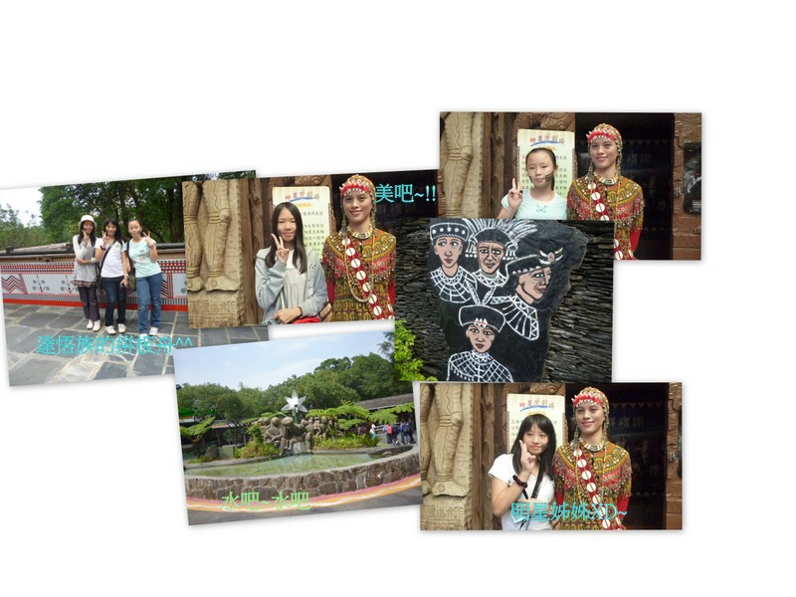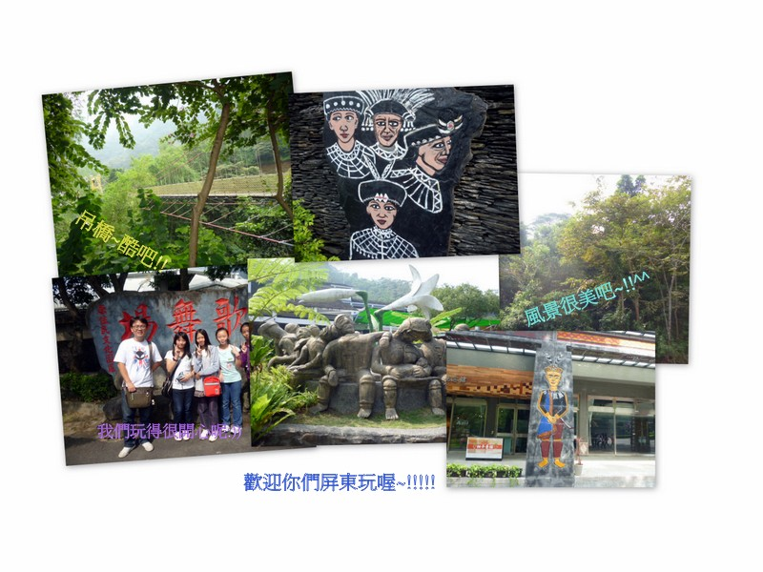

**心得:在這一次的戶外教學中，我們學到了很多有關於原住民的知識，真的很開心呢!!!特別是走吊橋的時候呢，雖然說不是第一次走，但是呢~，還是有點兒害怕害怕的呢!!!可是還是玩的滿開心的，在吊橋上......晃阿晃阿的，當然這是人為.，就是我們班上古靈精怪的男生做的好事，害得我們班女生尖叫連連呢……**

**裡面還有我和我兩個好朋友的合照歐^^還可以和明星姊姊一起拍照~~~超開心的耶~!!!希望下次還可以再來~!!**

.